BÁO CÁO THỰC HÀNH LAB 1 - Nhóm 6
Kiểm thử tự động với Selenium WebDriver, NUnit và .NET
Thành viên:
Hồng Gia Tuệ TB01947 ( nhóm trưởng)
Nguyễn Phạm Khánh Quỳnh TB02134
Vũ Trần Gia Bảo TB02018
Phạm Thành Đạt TB01991
Tống Cao Nhật Minh TB02069

Phần A — Thiết lập & kiểm tra môi trường

A.1. Cài đặt .NET SDK
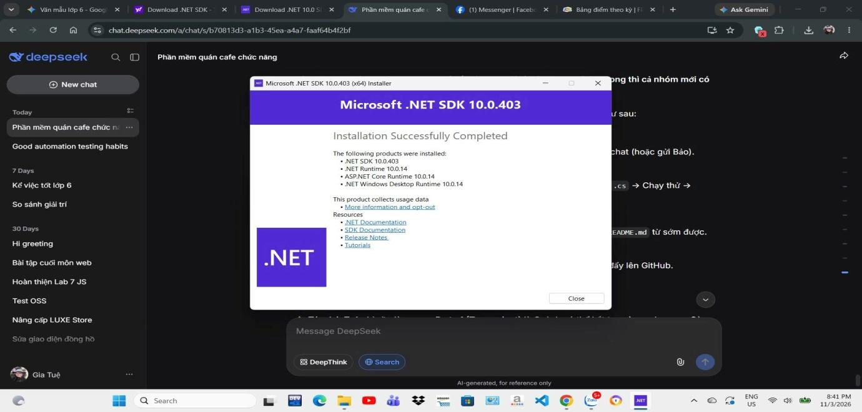

A.2. Kết quả lệnh dotnet --version và dotnet –info
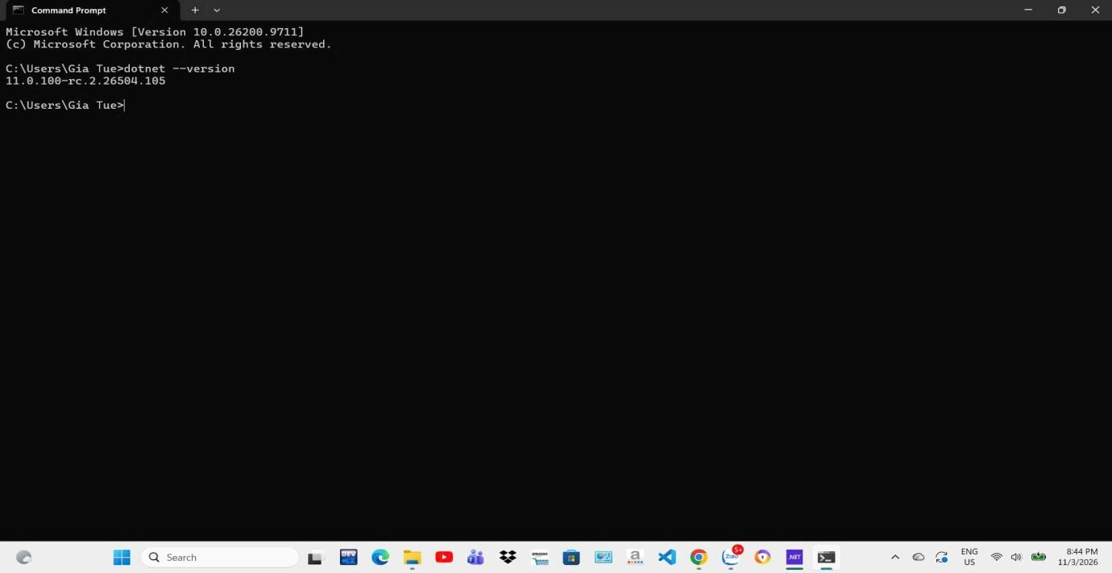

A.3. Cài đặt IDE
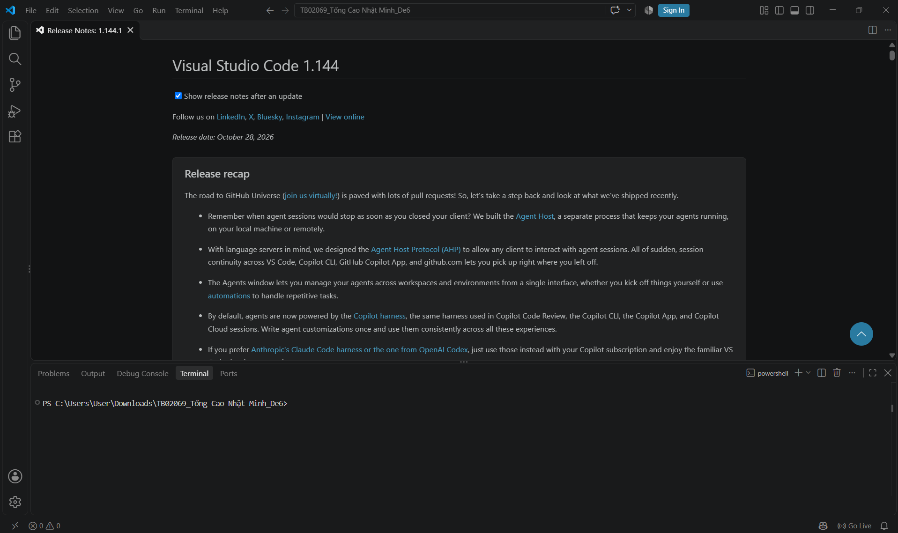

A.4. Tạo project NUnit và thêm gói Selenium.WebDriver
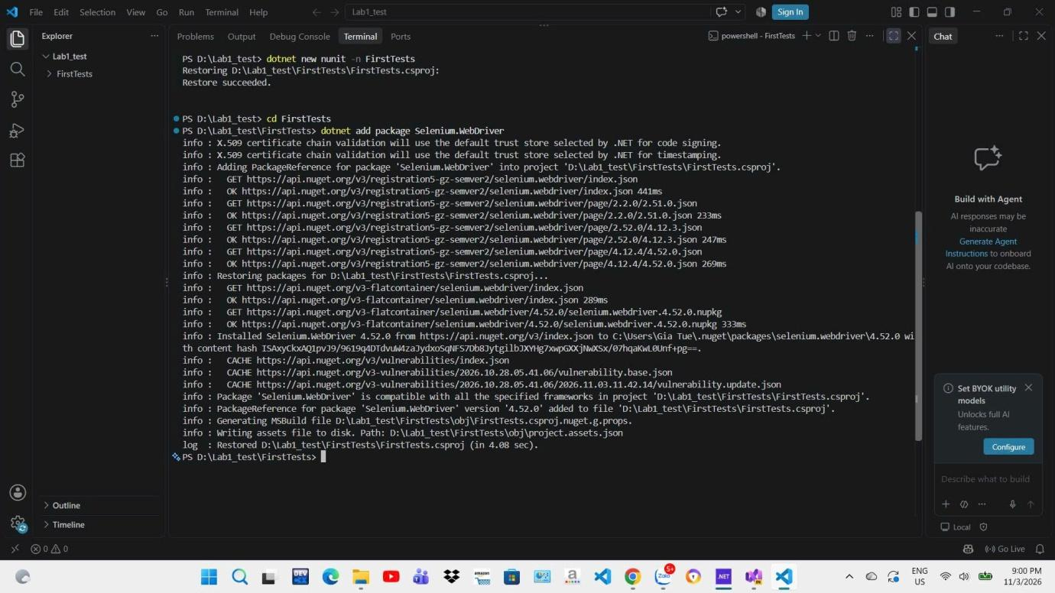

Phần B — Kịch bản Selenium đầu tiên

B.1. Kịch bản SELENIUM đầu tiên
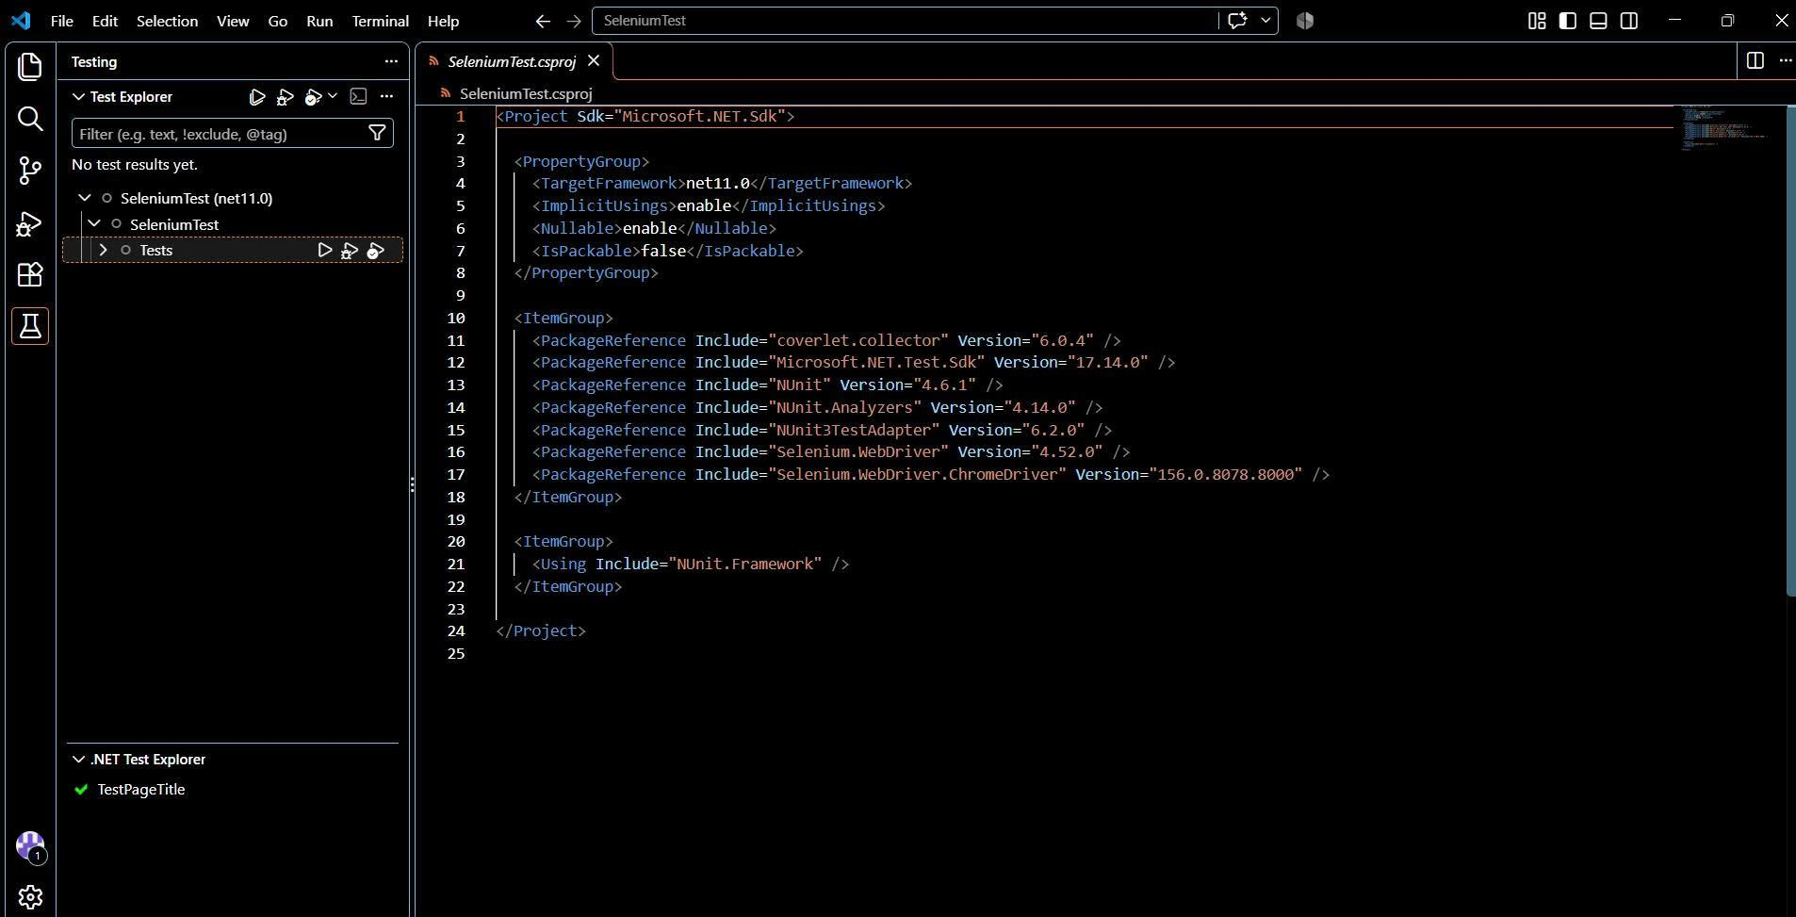

B.2. Mã nguồn test
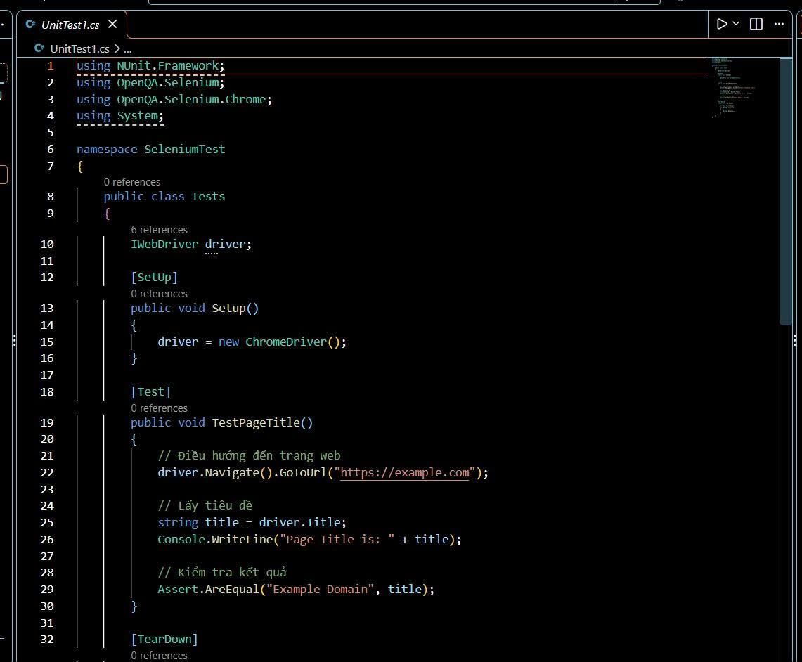
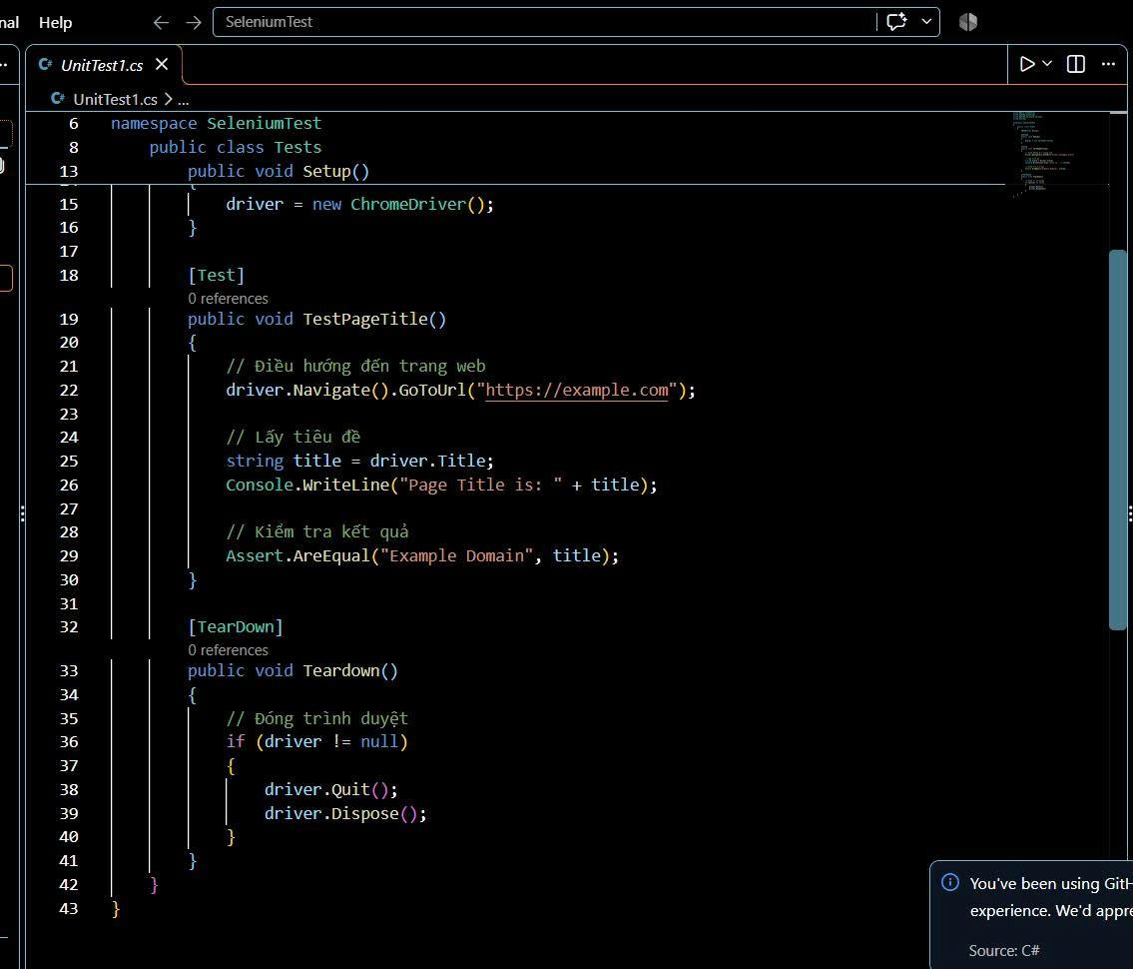

B.3. Kết quả chạy test
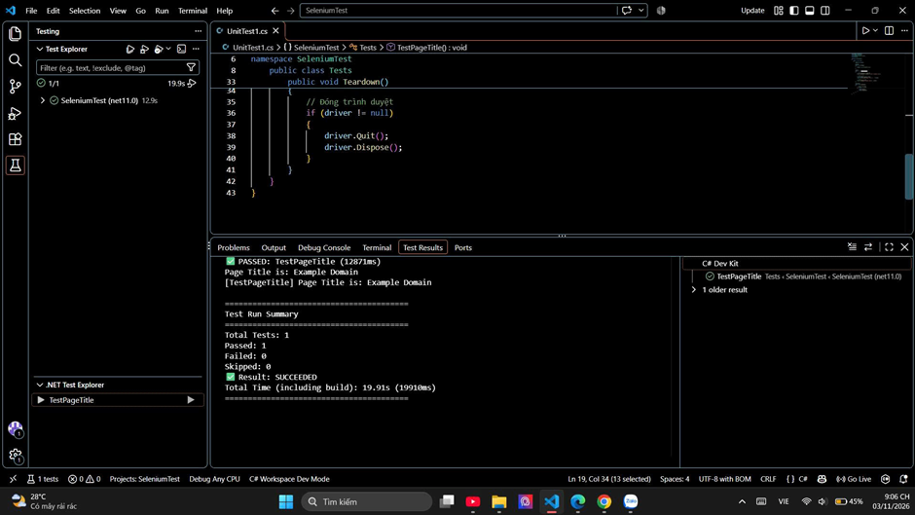

Phần C — Quản lý mã nguồn với GitHub

C. Đẩy mã nguồn lên GitHub
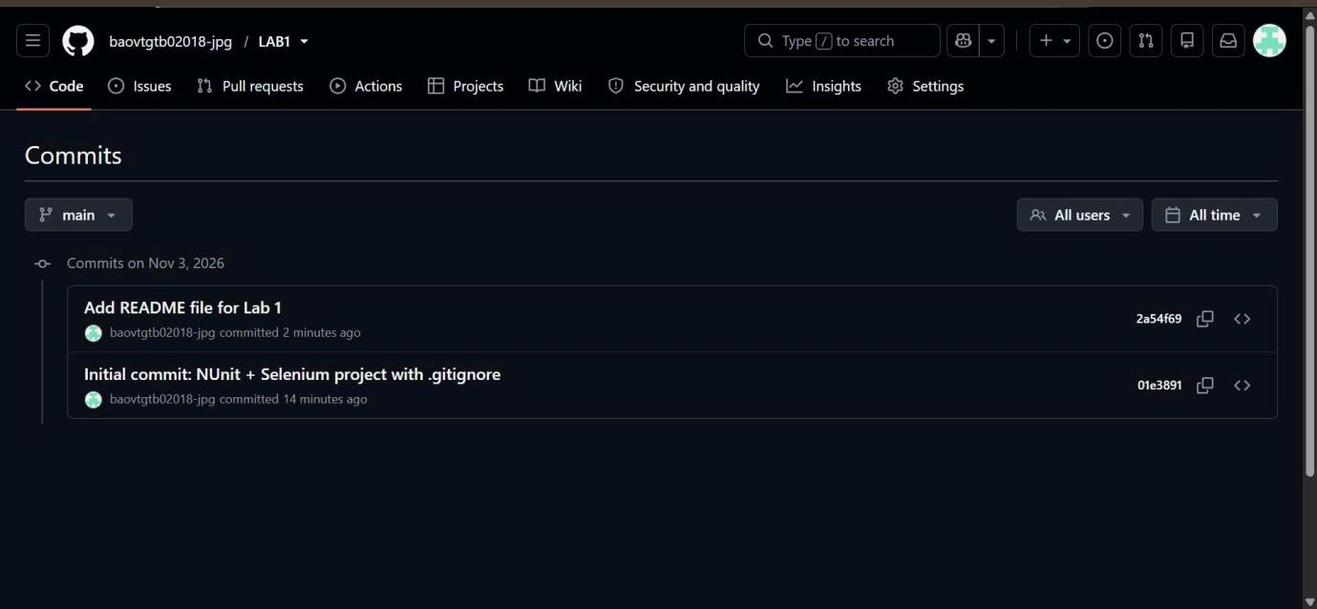

Phần D — Lồng ghép AI

D.1. Prompt đã sử dụng & Câu trả lời nhận được
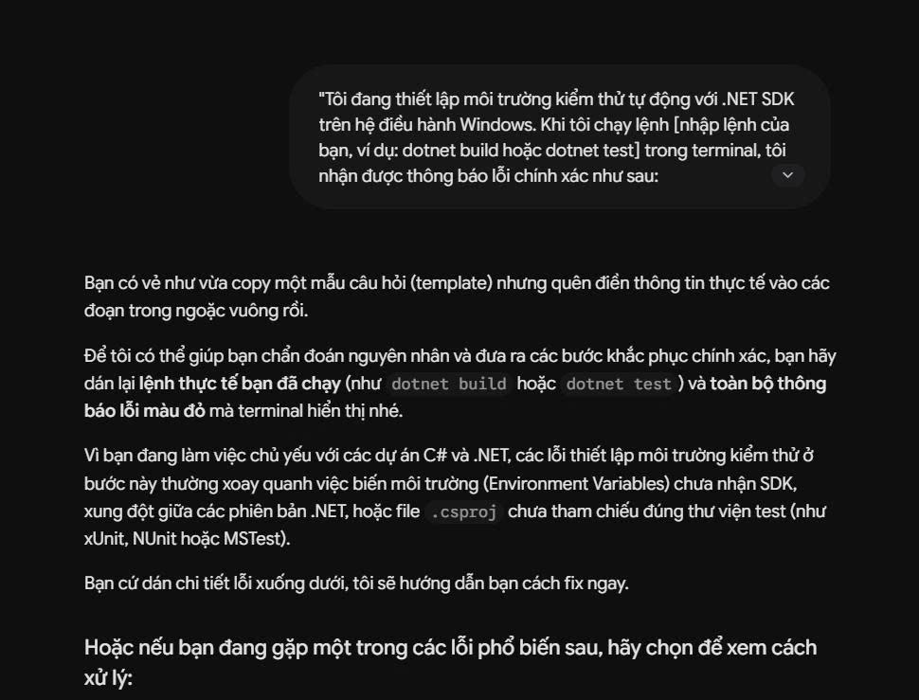

D.2. Nhận xét
Trí tuệ nhân tạo thực sự là một trợ lý đắc lực để tăng tốc quy trình phát triển phần mềm, đặc biệt hữu ích khi cần tạo nhanh cấu trúc mã boilerplate, viết kịch bản kiểm thử tự động hay khoanh vùng lỗi cú pháp. Tuy nhiên, AI thường tỏ ra thiếu chính xác và dễ bị "ảo giác" thông tin khi phải xử lý các luồng logic nghiệp vụ phức tạp hoặc cấu hình framework đặc thù của từng dự án. Nó đôi khi gọi sai phiên bản thư viện, đề xuất các hàm không tồn tại, hoặc bỏ qua tính bảo mật của luồng dữ liệu. Do đó, AI cực kỳ hiệu quả để giải quyết các tác vụ lặp đi lặp lại và gợi ý hướng đi, nhưng người lập trình luôn phải kiểm chứng lại code để đảm bảo ứng dụng hoạt động chính xác.

LINK GIT: https://github.com/baovtgtb02018-jpg/LAB1.git

